EXPEDIENTE INDICAÇÃO Nº
DATA
PROTOCOLO Nº

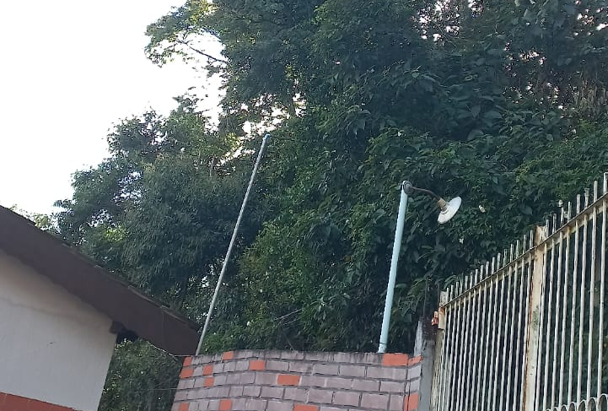
Estudo técnico para avaliar necessidade de poda de árvore na Rua Cajarana, nº 59, no Vale da Colina.
CONSIDERANDO que a vegetação em excesso pode interferir na iluminação pública e na visibilidade, prejudicando a segurança;
CONSIDERANDO que galhos em risco de queda podem representar perigo a pedestres, veículos e imóveis próximos;
CONSIDERANDO que a poda adequada contribui para a preservação da árvore e a organização do espaço urbano.

Assim sendo,

INDICO ao Excelentíssimo Senhor Prefeito Municipal, como permite o Regimento Interno, que determine providências quanto ao Estudo técnico para avaliar necessidade de poda de árvore na Rua Cajarana, nº 59, no Vale da Colina.

Sala das Sessões, 13 de abril de 2026.

TIO FABIANO LIMA
VEREADOR

